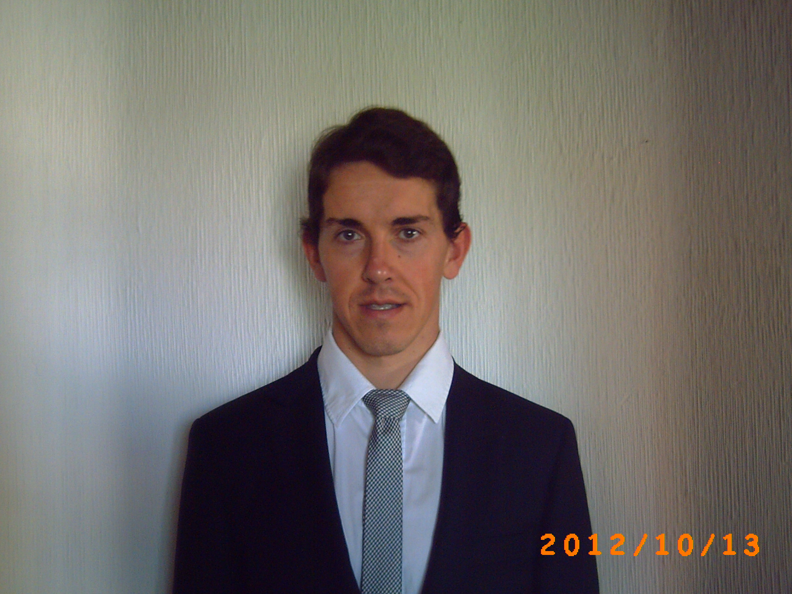

VÍCTOR CALLE BARROSO

- Fecha y lugar de nacimiento: 01/08/1983, Madrid.
- Dirección: C/ Bécquer, Nº 14, 4ºC. Móstoles (Madrid).
- Teléfonos de contacto: 686332762, 916133343.
- Dirección de e-mail: victorcalle4239@hotmail.com

Formación académica:

- Máster Oficial en Mercados Financieros y Gestión de Patrimonios. Universidad San Pablo CEU Año 2013 (Cursando).

- Licenciado en Economía. Universidad Complutense de Madrid. Especialidad Análisis Económico. Año 2007.

Experiencia profesional:

- Banesto: asesor financiero. Años 2010-2012
Funciones:
- Gestión de morosidad.
- Estudios de segmento de clientes.
- Gestión de préstamos y créditos.
- Gestión de letras de cambio, cheques, pagarés, transferencias, así como tarjetas de crédito y débito.
- Gestión de imposiciones a plazo fijo, cuentas de valores, operaciones bursátiles, planes de pensiones, fondos de inversión, cuentas bancarias, seguros así como todo tipo de productos comercializados por el banco.

- Caja Madrid: asesor financiero. Años 2009-2010.
Funciones:
- Gestor banca personal.
- Gestión de préstamos y créditos.
- Gestión de cuentas de valores, operaciones bursátiles, cuentas bancarias, imposiciones plazo fijo, planes de pensiones, fondos de inversión.
- Gestión de cheques, pagarés, tarjetas de crédito y débito.

- Pelayo Mutua de Seguros: técnico departamento estadístico y financiero. Años 2007-2009.
Funciones:
- Realización de provisiones.
- Verificación de transferencias procedentes de otras aseguradoras.
- Realización de indemnizaciones a otras compañías del sector.
- Diseño de pólizas para calcular el nivel de riesgo de la compañía.
- Estudio estadístico para verificar el grado de cumplimiento laboral de los profesionales de la compañía.
- Realización de reclamaciones a otras compañías del sector.

- Caja Segovia: asesor financiero. Año 2006.
Funciones:
- Análisis de balances de empresas.
- Gestión de morosidad en préstamos.
- Realización de ingresos, reintegros y transferencias.
- Gestión de cuentas bancarias, tarjetas de crédito y débito, pagarés y cheques.
- Cuadre del cajero automático.

Inglés:

- Nivel Upper-intermediate: B2+ (comprensión, conversación y redacción).
- Curso. Interactive Language School. Brighton (Reino Unido). Año 2013.
- Curso. American Language Academy duración 3 meses. Madrid. Año 2013.
- Estancia en Brighton y Londres durante 4 meses. Año 2013.

Informática:

Usuario habitual de Word, Excel, PowerPoint, Access, Windows Vista y 7, Acrobat Reader, Win Zip, Microsoft Outlook, Photoshop, Programa Padre, Bloomberg.

Otros datos de interés:

- Profesor de clases particulares de Matemáticas y Economía.
- Carnet de conducir clase B.
- Vehículo propio.
- Disponibilidad de horario: jornada completa.

